01_notebook_data_understanding.py
Auditoría inicial del dataset, sesgos, faltantes y plausibilidad
Repositorio técnico del pipeline METABRIC — documentación preparada para publicación en GitHub.

Campo | Descripción
Enfoque | Descripción técnica y metodológica del script, sus decisiones y sus salidas.
Alcance | Versión preparada para repositorio público; se omiten referencias a uso en entrevista.
Convención | Se mantiene la nomenclatura M1a/M1b/M2a/M2b/M3/M4 usada por la pipeline.

Resumen del script
Caracterizar la cohorte antes de cualquier transformación para justificar las decisiones de limpieza, imputación y modelado.

Ubicación en el repositorio
src/01_notebook_data_understanding.py

Decisiones metodológicas clave
- El script separa observaciones computadas desde datos crudos de decisiones de diseño; esto evita mezclar evidencia empírica con criterio manual.
- El foco se pone en faltantes, codificación, valores implausibles, cohort effects y estructura de las variables objetivo.
- Las figuras sirven como auditoría y como justificación explícita de las etapas siguientes del pipeline.

Artefactos y salidas principales
- 8 figuras de diagnóstico en outputs/notebook_01

Observaciones para publicación en GitHub
Para un repositorio público, este script debe mantenerse junto con su documentación técnica, pero las salidas generadas durante la corrida deben tratarse como artefactos reproducibles y no como fuente única de verdad. El código, el orden de ejecución y las decisiones metodológicas deben quedar descritos con suficiente detalle para permitir una reproducción independiente.

Figuras y explicación

01_dataset_overview.png
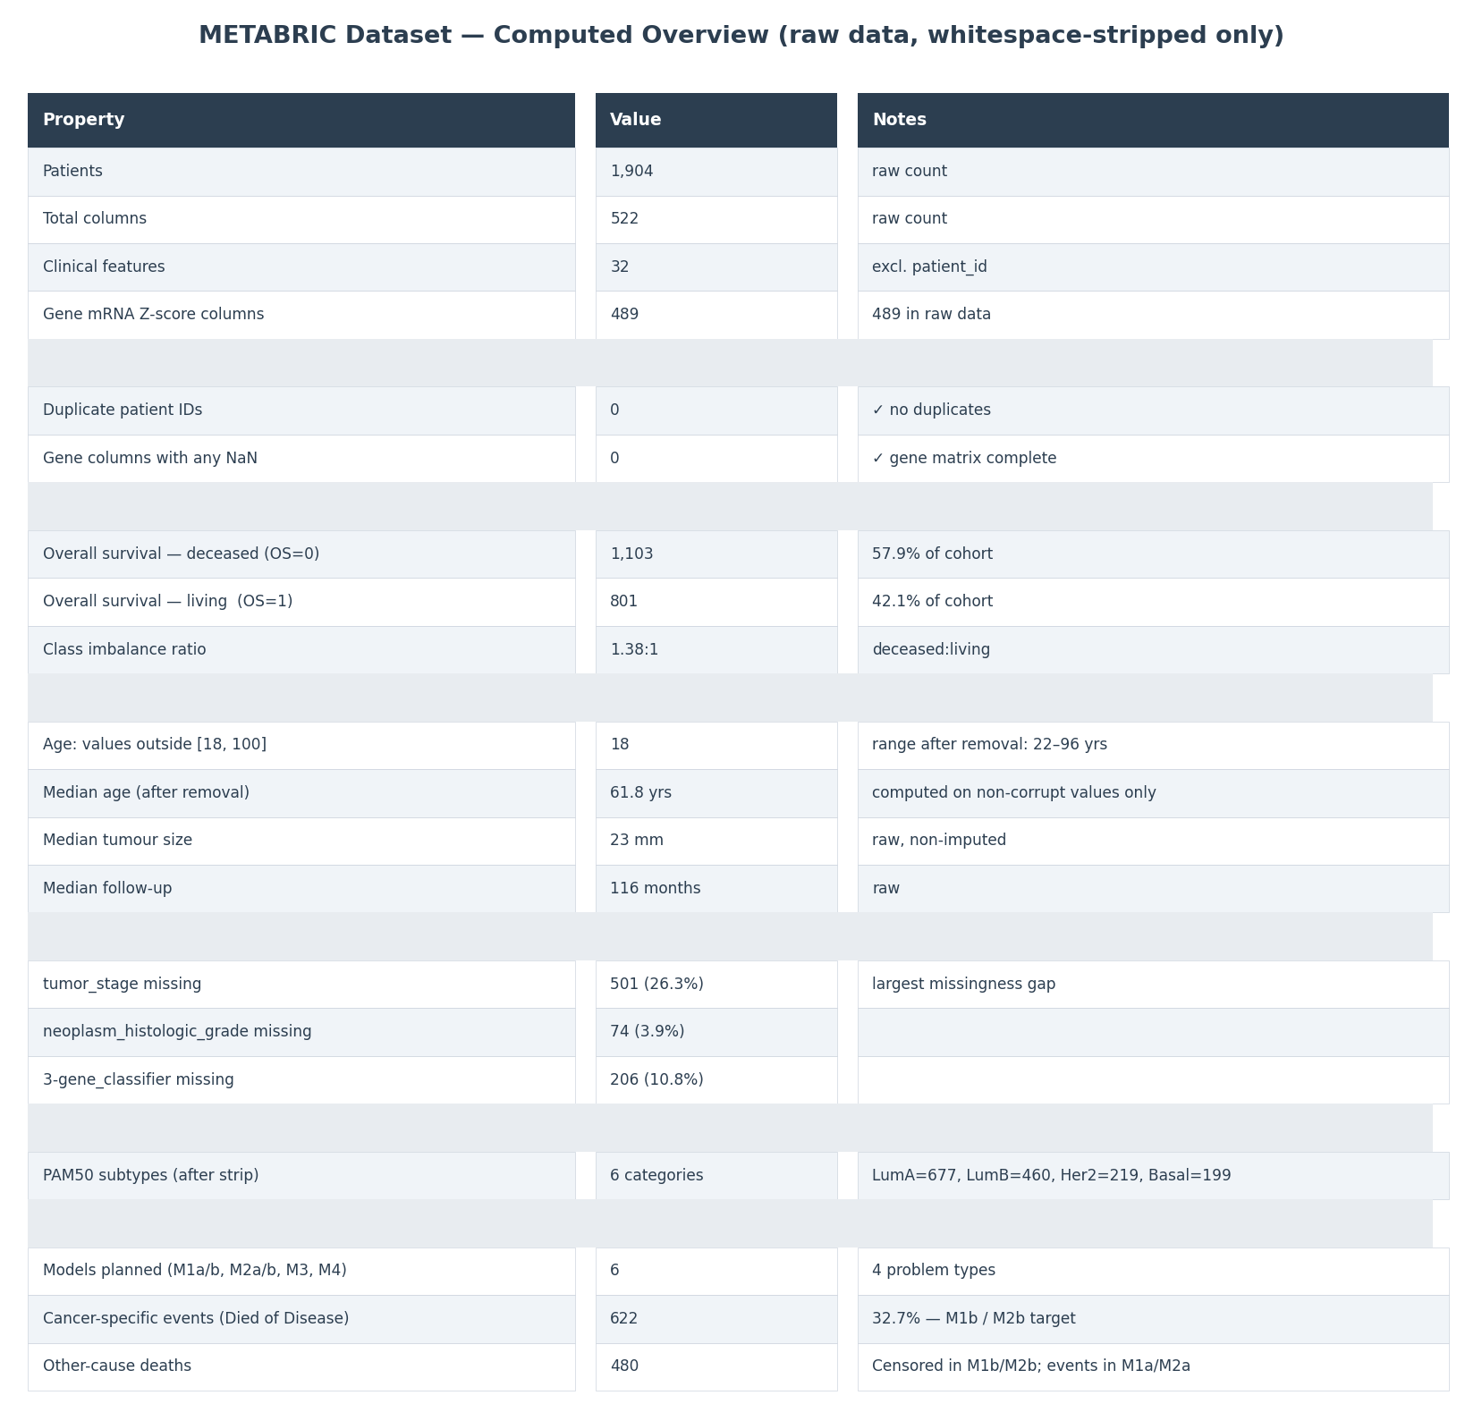
Figura: 01_dataset_overview.png
Sitúa el problema de modelado: tamaño de cohorte, número de variables clínicas y genes, balance de eventos y magnitud de los faltantes principales.

02_missing_values.png
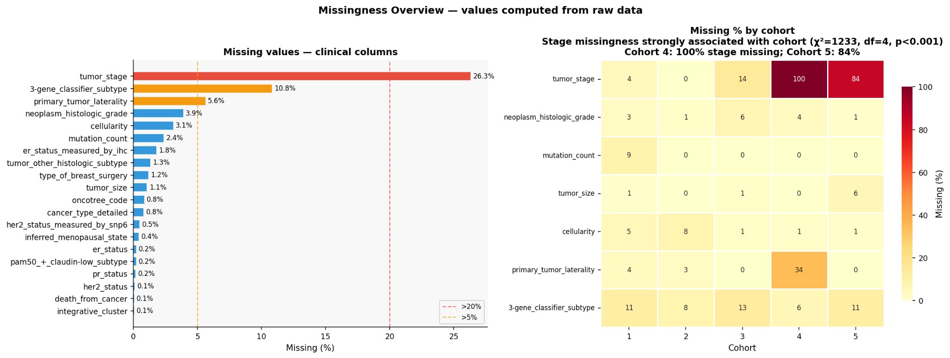
Figura: 02_missing_values.png
Cuantifica la magnitud y distribución de los faltantes. La asociación entre missingness de stage y cohort anticipa la necesidad de una imputación controlada y de covariables de cohorte.

03_numeric_distributions.png
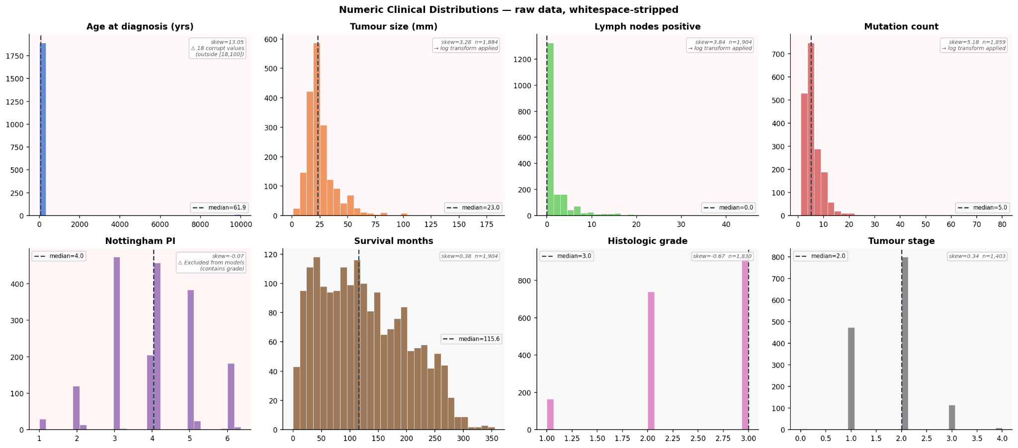
Figura: 03_numeric_distributions.png
Muestra la asimetría de variables numéricas y justifica transformaciones log1p posteriores en tamaño tumoral, ganglios positivos y mutation count.

04_cross_variable_consistency.png
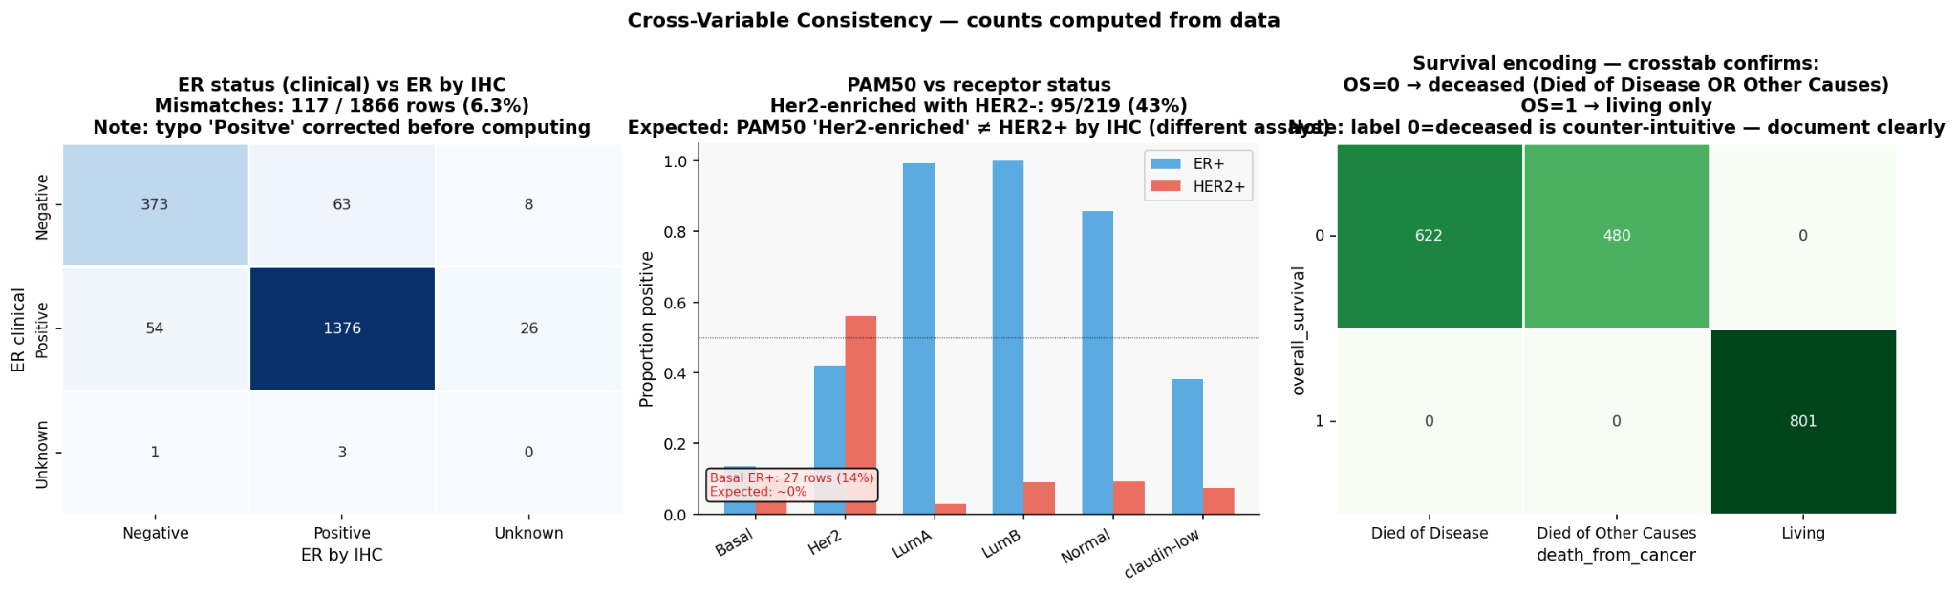
Figura: 04_cross_variable_consistency.png
Verifica coherencia interna entre campos relacionados. El objetivo no es solo limpiar, sino demostrar que ciertas correcciones son razonables porque el resto de variables las respalda.

05_missingness_mechanism.png
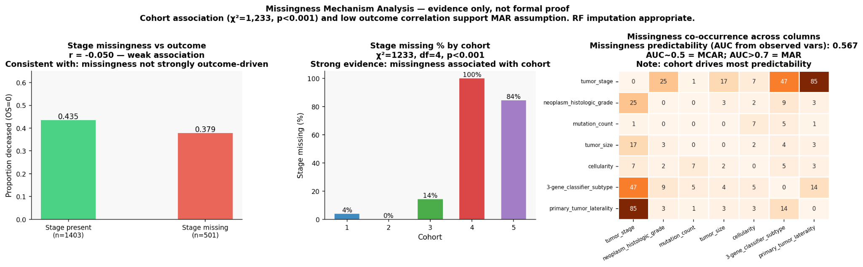
Figura: 05_missingness_mechanism.png
Examina si los faltantes se parecen más a un mecanismo dependiente de cohorte que a un patrón puramente aleatorio. Esto apoya una imputación post-split con preservación del train-only fit.

06_cohort_effects.png
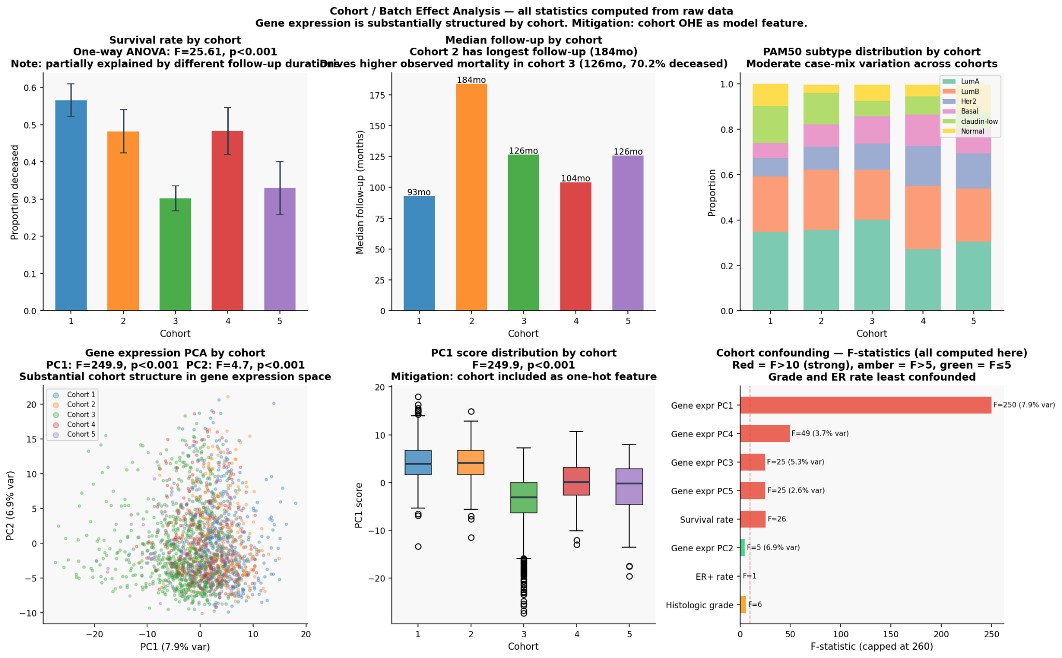
Figura: 06_cohort_effects.png
Cuantifica el efecto de cohorte sobre supervivencia, seguimiento y expresión. Esta figura es central para justificar la inclusión explícita de cohort como covariable de control.

07_target_deep_dive.png
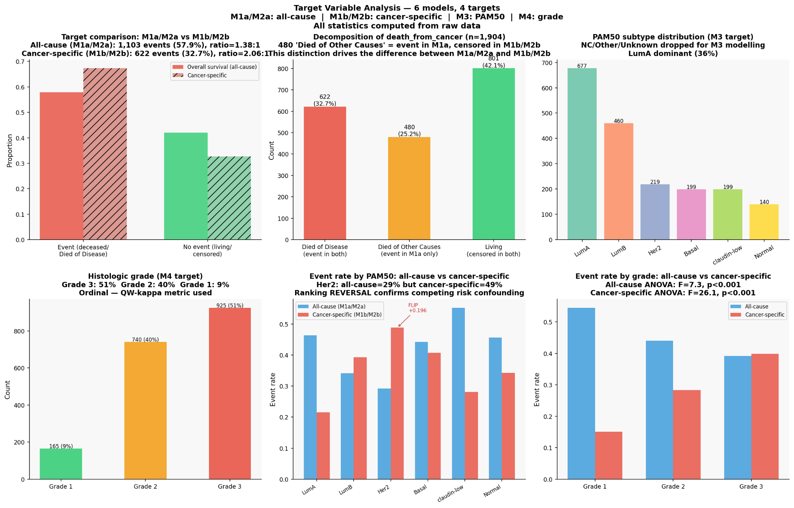
Figura: 07_target_deep_dive.png
Descompone los targets y muestra por qué M1/M2 all-cause y M1/M2 cancer-specific no son preguntas idénticas. También deja claro el carácter ordinal de M4 y la estructura multiclase de M3.

08_issues_summary_table.png
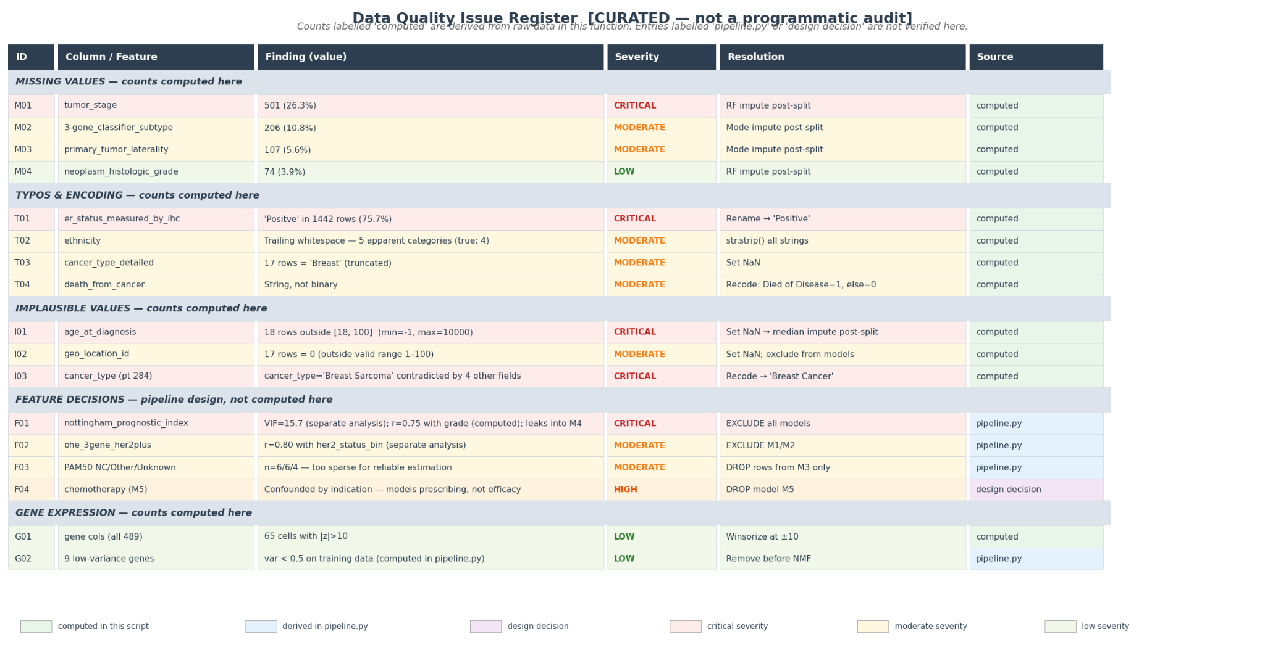
Figura: 08_issues_summary_table.png
Cierra el notebook con un registro curado de incidencias y decisiones. Funciona como puente entre comprensión del dato y diseño de la pipeline.

